U.D. 2: LEYES Y PRINCIPIOS QUE RIGEN EL ACONDICIONAMIENTO FÍSICO.-

TEMA 2.1: LEYES DE ADAPTACIÓN EN EL EJERCICIO FÍSICO.-

El aumento de las capacidades físicas o cualidades de los sujetos que se someten a un proceso de acondicionamiento físico, debe considerarse como un caso particular de adaptación al progresivo aumento de los estímulos que se les ofrecen, de los esfuerzos que realizan.

Alvarez (1985), define la adaptación como:

La especial capacidad de los seres vivos para mantener un equilibrio constante sus funciones, ante la exigencia de los estímulos que continuamente inciden en ellos, y lo hacen gracias a la modificación funcional que se produce en cada uno de sus órganos y/o sistemas.

Este aumento en los estímulos de entrenamiento esta determinado por las variaciones en volumen e intensidad de la carga, y las adaptaciones que se producen en los organismos de los sujetos que se someten al proceso de acondicionamiento físico se rigen por las leyes de adaptación que a continuación desarrollamos.

1. LEY DE SELYE O SINDROME GENERAL DE ADAPTACIÓN.-

El fisiólogo canadiense Hans Selye (cit. Alvarez, 1985), en sus investigaciones, pudo comprobar que ante una situación de desequilibrio producida por la acción de un agente externo sobre el organismo, lo que denominó estrés, éste reacciona mediante una serie de ajustes fisiológicos específicos para cada estímulo o agente estresante, con los que el organismo del sujeto que los sufre intenta restablecer el equilibrio en sus funciones.

También comprobó, que aunque los ajustes eran específicos según el agente estresante que actuaba, la forma en que estos se producían eran inespecíficos, siguen siempre una misma secuencia independientemente del estímulo o agente externo que actuaba. Selye llamó a esta secuencia Síndrome General de Adaptación (S.G.A.).

La adaptación en una constante en la evolución del ser vivo. En el hombre se produce de una forma inconsciente o elemental (Vinuesa y Coll, 1987), en la que éste se adapta al clima, medio ambiente, proceso de desarrollo, etc., de una forma inconsciente, en un proceso evolutivo vital. Por otro lado, hay una adaptación consciente o superior, donde el hombre propicia una adaptación en su organismo conscientemente, como cuando se realiza ejercicio físico, o en casos de amputaciones, problemas físicos por accidentes, etc.

Selye experimentó las reacciones del organismo ante diferentes agentes estresantes, frío, calor, fatiga, infecciones, etc., y concluyó que estas reacciones se producen siempre en un mismo orden, lo que se conoce como fases del S.G.A.:

1º. Reacción de alarma, en que se rompe el equilibrio en el organismo e inmediatamente se ponen en funcionamiento todos los mecanismos que propician los ajustes ante la acción del agente estresante, hormonales, cardiovasculares, químicos, etc., con el objetivo de restablecer el equilibrio.

2º. Estado de resistencia, una vez que se han conseguido los ajustes, el organismo resiste, recuperado del primer choque, la acción del agente estresante, del estímulo.

En el caso de que continúe la acción del estímulo pueden suceder dos cosas: que haya un agotamiento o una adaptación.

3º. A. Sí hay un agotamiento, se transforman los ajustes, disminuyendo la resistencia del organismo ante cualquier estímulo, quedando así debilitado.

3º. B. Si hay una adaptación, el organismo es capaz de resistir el estímulo y reacciona, no solo restituyendo las perdidas hasta el nivel anterior que mantenía antes de la acción del estímulo, sino que las restituye por encima, consiguiendo ser mas resistente a ese estímulo o agente estresante. A este fenómeno se le denomina “supercompensación”. Pero esta supercompensación, o beneficio extra, es relativamente duradero, y pasado un tiempo, sino se produce otro estímulo en el mismo sentido, este efecto extra se pierde, volviendo el organismo a sus valores o niveles anteriores, a los que tenía antes de que actuase el estímulo.

Representación esquemática de las fases del S.G.A. según I. Malarecki

Modificado de Álvarez, C. (1983)

De esta manera, la adaptación que se produce durante el proceso de entrenamiento o de acondicionamiento físico, se explica gracias a este proceso biológico, la supercompensación.

La alteración del equilibrio orgánico u homeostasis que se produce al realizar un esfuerzo físico, se manifiesta por una disminución en la capacidad funcional del sujeto. Una vez que cesa el estímulo, en el periodo de reposos tras la realización del esfuerzo, se ponen en marcha una serie de mecanismos biológicos para restaurar la capacidad funcional inicial, pero lo hace compensando esta disminución en exceso, dando lugar a una supercompensación, consistente en un aumento de la capacidad funcional por encima de los valores iniciales a cuando se realizó el esfuerzo.

El proceso de recuperación se lleva a cabo durante el periodo de tiempo que transcurre entre dos estímulos de carga, entre dos momentos de realización de un esfuerzo. Este tiempo de recuperación es el que permite la recuperación de las energías gastadas en el primer esfuerzo y el aumento de las mismas o supercompensación.
Fenómenos de supercompensación

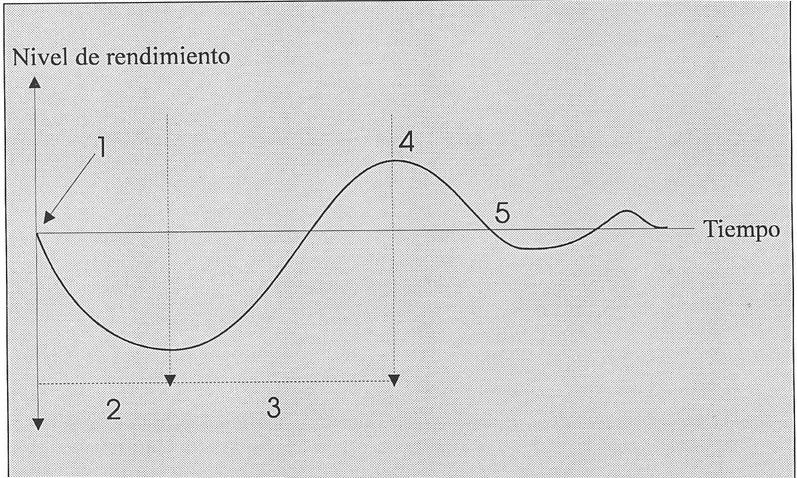

- Ejercicio (estímulo).
- Duración del esfuerzo y valor del cansancio. Ante un estímulo de similares características no todos los individuos responden con el mismo valor en la curva de cansancio.
- Duración del periodo de regeneración. No todas las personas responden igual y su regeneración se produce en el mismo espacio, ni todas las capacidades necesitan el mismo periodo de recuperación.
- Regeneración por encima del nivel. Supercompensación.
- Descenso del nivel después de unos días.

- Ejercicio (estímulo).
- Duración del esfuerzo y valor del cansancio. Ante un estímulo de similares características no todos los individuos responden con el mismo valor en la curva de cansancio.
- Duración del periodo de regeneración. No todas las personas responden igual y su regeneración se produce en el mismo espacio, ni todas las capacidades necesitan el mismo periodo de recuperación.
- Regeneración por encima del nivel. Supercompensación.
- Descenso del nivel después de unos días.
Modificado de Mora, J. (1995)

Modificado de Mora, J. (1995)
Así, debemos considerar, que la eficacia de un proceso de entrenamiento o acondicionamiento físico esta estrechamente ligada a los procesos de recuperación, o lo que es lo mismo, a la reposición o compensación de las energías perdidas durante el esfuerzo.

El proceso de recuperación tendrá una duración que estará en función de la intensidad de la actividad y del gasto energético que esa actividad conlleve. Debemos considerar que gracias al entrenamiento esos tiempos de recuperación disminuyen, o lo que es igual, que con el entrenamiento intentamos que los procesos de recuperación sean lo mas rápidos posibles.

Cuanto mayor sea la carga aplicada en un entrenamiento, mayor será el tiempo necesario para la recuperación, pero también será mayor la supercompensación obtenida.

Tiempo de recuperación para un gran estímulo
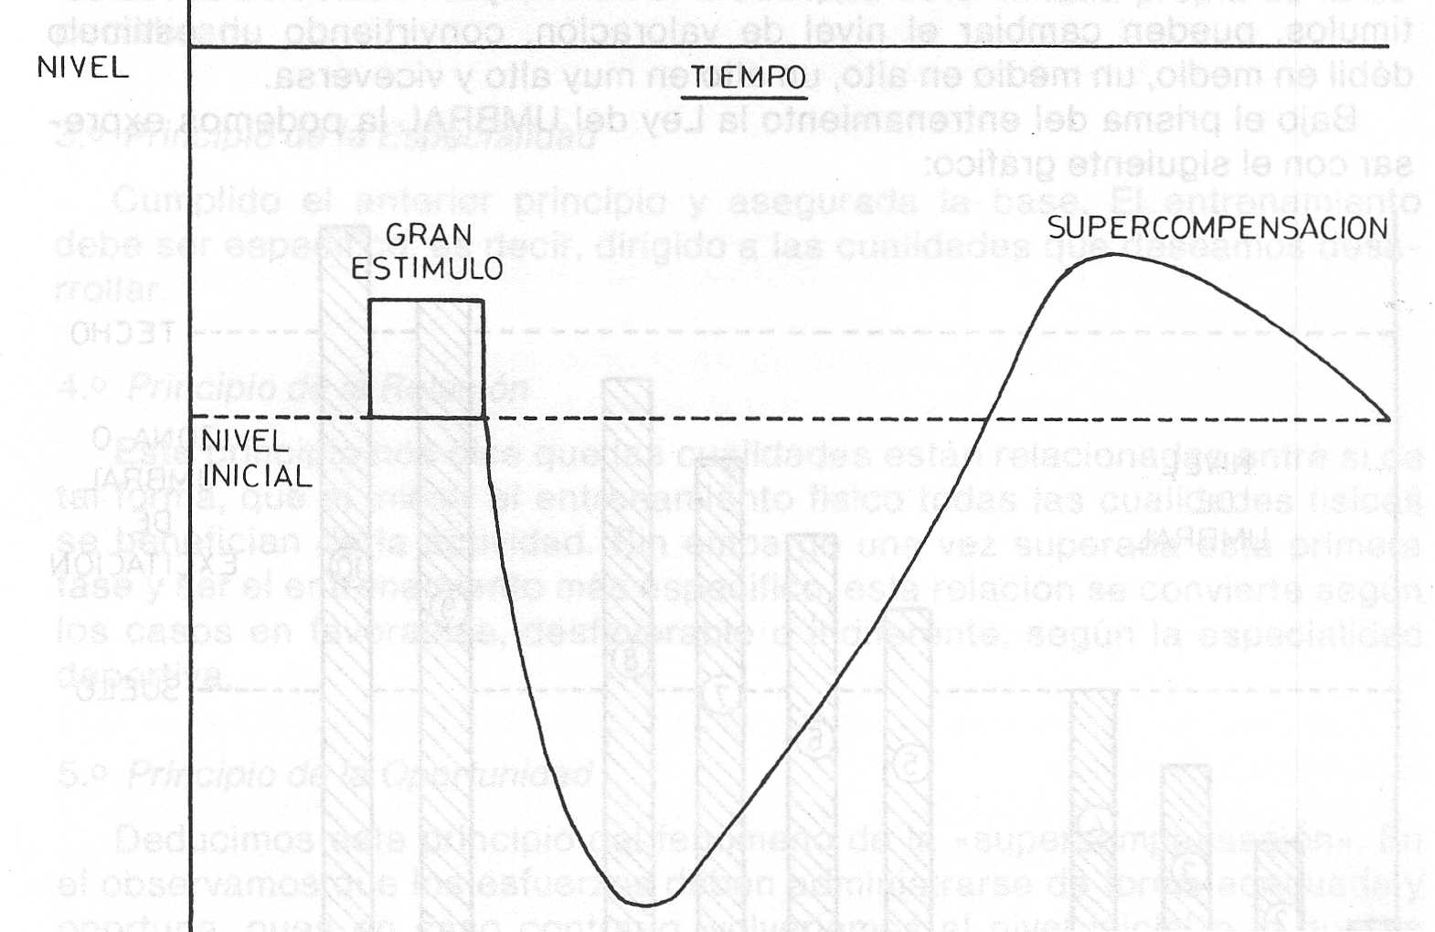
Modificado de Vinuesa, M. y Coll, J. (1987)

Debemos tener en cuenta que, si los descansos son excesivamente largos, la supercompensación disminuye hasta alcanzar el nivel inicial u original.

Estímulos tardíos que no producen aumento de rendimiento
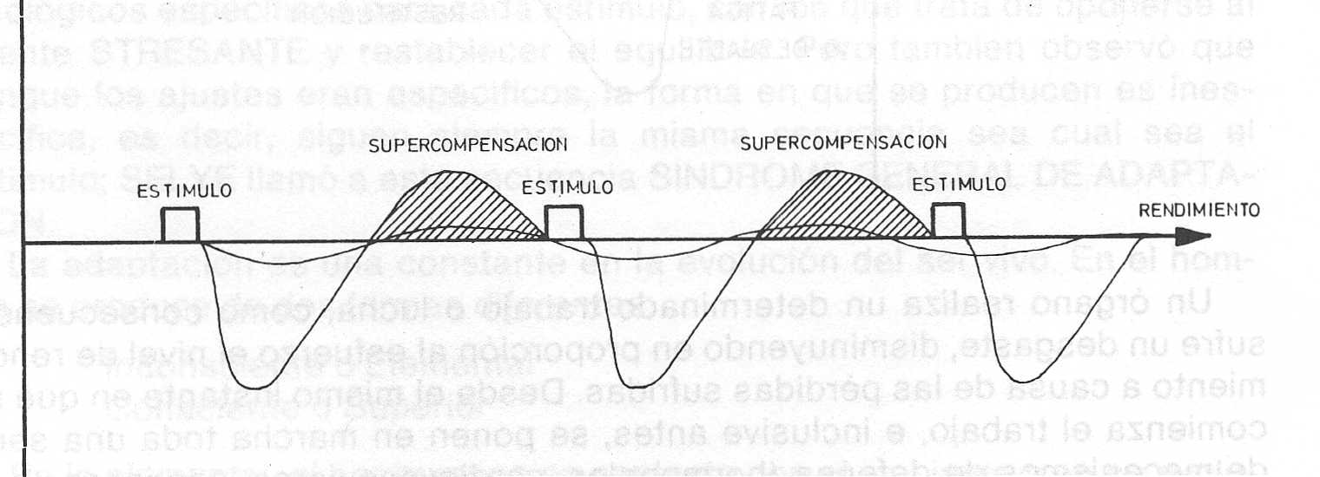
Modificado de Vinuesa, M. y Coll, J. (1987)
Si por el contrario, la recuperación es muy breve, no se permite al sujeto que entre en fase de supercompensación, al no haber obtenido la total recuperación, o la adecuada, y puede caer en situación de sobreentrenamiento.

Estímulos demasiado cercanos que producen sobreentrenamiento
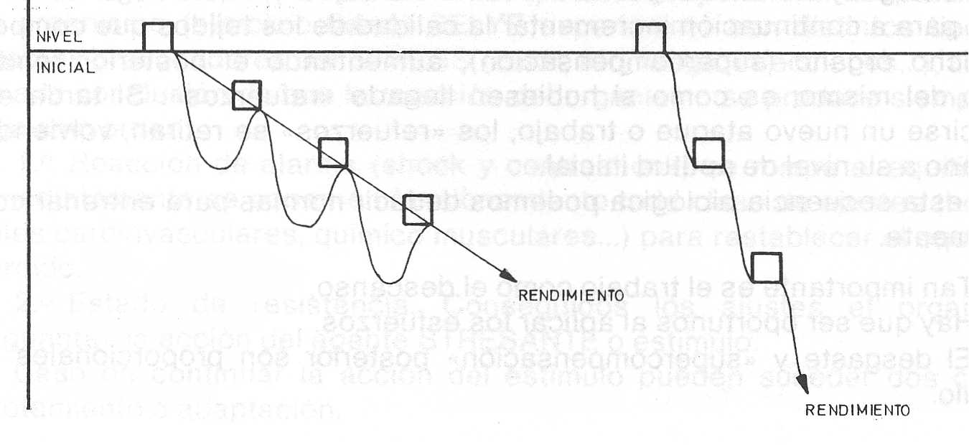
Modificado de Vinuesa, M. y Coll, J. (1987)

Gracias a la adaptación que sufre el organismo, el sujeto podrá aumentar sus posibilidades durante el proceso de entrenamiento, pero solo si el aumento de las cargas ha sido racional y progresivo, y si se han tenido en cuenta los procesos de recuperación, de manera que, después de un trabajo intenso, se realizará un entrenamiento ligero, un descanso activo o un descanso total, en función del tipo de esfuerzo realizado, el grado de entrenamiento del sujeto y la época de la preparación en que se encuentre.

El fenómeno de supercompensación en el entrenamiento va marcando de manera progresiva las posibilidades de aplicación de nuevas cargas. Esta supercompensación determina el grado de crecimiento de la capacidad funcional del organismo y nos indica claramente, que el siguiente esfuerzo ha de realizarse precisamente en el periodo de supercompensación, lo cual demuestra que, en un proceso de acondicionamiento físico, racional y fisiológico, tan importante es el esfuerzo, la carga, como la recuperación.

Estímulos aplicados en la fase de supercompensación
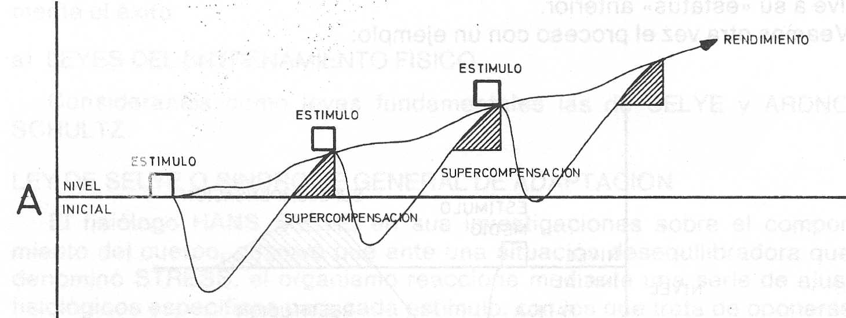
Modificado de Vinuesa, M. y Coll, J. (1987)

Utilizando estímulos óptimos, establecidos de acuerdo con la capacidad de esfuerzo de cada sujeto, después de cierto tiempo, se produce un salto cualitativo en la adaptación, y como consecuencia, la capacidad de superar esfuerzos aumenta a un nivel superior.
Los estímulos óptimos se establecen en relación con los índices de la capacidad en el momento inicial de la preparación, será necesario, no solo una evaluación inicial, sino, establecer pruebas de control a lo largo del proceso de entrenamiento que nos asegure la idoneidad de la carga, del tipo de esfuerzo que estamos utilizando. De esta forma, cuando el estímulo es óptimo, este produce una mejora del grado de entrenamiento y los procesos de adaptación se aceleran, lo que determina un nuevo nivel biológico, un nuevo nivel de capacidad de adaptación al esfuerzo. En cada nivel biológico será necesario actuar con un estímulo adecuado y en el momento oportuno.

De esta forma Mora (1995), nos plantea la posibilidad de cuatro tipos diferentes de supercompensación:

- Positiva: Cuando las cargas se sitúan adecuadamente para conseguir un aumento del rendimiento.

- Nula: Cuando las cargas se sitúan de tal forma que lo que se consigue es un mantenimiento del rendimiento.

- De efecto acumulado: Cuando las cargas de entrenamiento se proponen sucesivamente, con poca recuperación intermedia, pero se acompañan luego de una fase de recuperación mas amplia que produce aumento del rendimiento, pero, en este caso, será necesario atender con mucha prudencia y atención al proceso, por las situaciones de sobrecarga y acumulación que afectan críticamente al organismo.

- Negativa: Cuando las cargas de entrenamiento se aplican en una fase de recuperación incompleta, sin posibilidad de recuperar y asimilar las cargas, produciendo una disminución del nivel de rendimiento.

Tipos de supercompensación
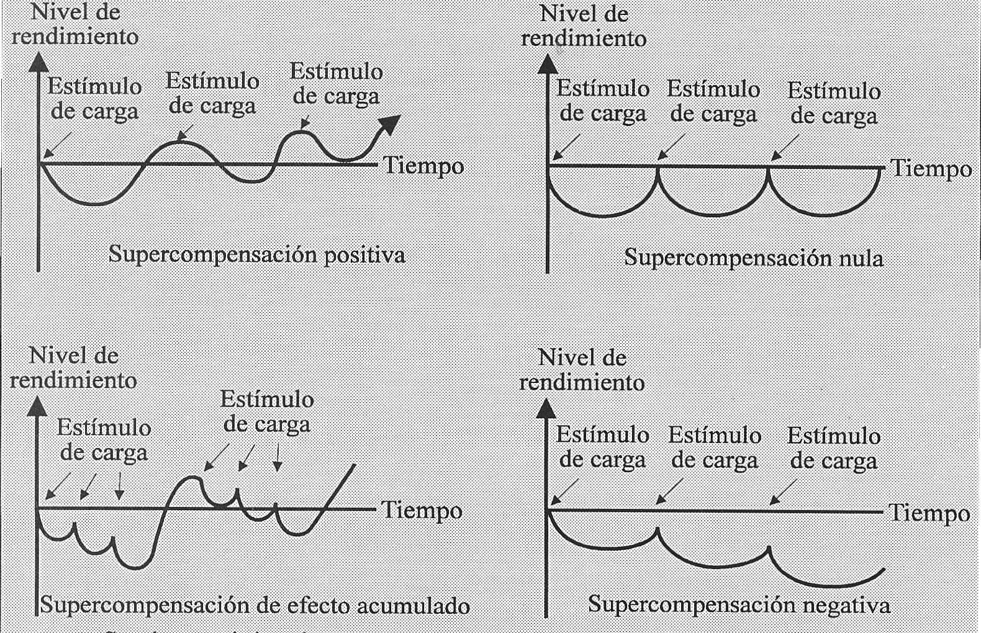

Modificado de Mora, J. (1995)
De todo esto, no debe parecernos muy lejano, la referencia necesaria para lograr un proceso de acondicionamiento físico con nuestros alumnos en que se preste la debida atención al carácter e intensidad de la carga, al momento adecuado para realizarla, necesitando de una planificación científica de nuestro trabajo que nos lleve a los mejores procesos adaptativos, que no den lugar a decepciones, e incluso a consecuencias graves por desconocer la forma en que actúan los esfuerzos y la recuperación.

2. LEY DE SCHULTZ – ARNODT O LEY DEL UMBRAL.-

Para que se produzcan los mecanismos de adaptación y lograr los beneficios de los efectos del entrenamiento, los estímulos de carga, los esfuerzos que deben realizar los sujetos, deben superar un cierto umbral o nivel de esfuerzo. Su base biológica es la Ley de Arnodt y Schultz o Ley del Umbral, ésta nos señala que los estímulos se deben aplicar de acuerdo con el umbral de cada sujeto, teniendo en cuenta que es diferente para cada uno de ellos.

Alvarez (1985), nos define umbral como:

La capacidad básica del individuo o desarrollada por el entrenamiento, que va a condicionar el grado de intensidad del estímulo.

El umbral de intensidad para la carga del entrenamiento es normal que vaya variando a lo largo del proceso de entrenamiento de un individuo, que sufra variaciones tanto positivas como negativas, aumente y disminuya, incluso en un proceso de varios años.

Matveev (1977), matiza que la adaptación óptima es el resultado de la asimilación de estímulos óptimos. Y para que esto sea así, los estímulos han de establecerse en relación con la capacidad de esfuerzo del organismo en un determinado momento.

Según la “ley del umbral”, la adaptación funcional se logra como consecuencia de la asimilación de estímulos progresivamente crecientes, mayores.

De tal forma, partiremos de la existencia en cada sujeto, en cada individuo, en cada alumno, y con un carácter personal, de dos niveles:

a. Un nivel umbral.

b. Un nivel de máxima tolerancia.

Y esto es en cuanto a la intensidad de un estímulo se refiere, el nivel umbral, es el mínimo al que habría que llegar para que el esfuerzo tenga la consideración de que lo es como tal, de que esta por encima de sus valores “normales”, mientras, el de máxima tolerancia, es el nivel máximo de esfuerzo que el sujeto será capaz de soportar.

Ley de Schultz-Arnodt o Ley del Umbral
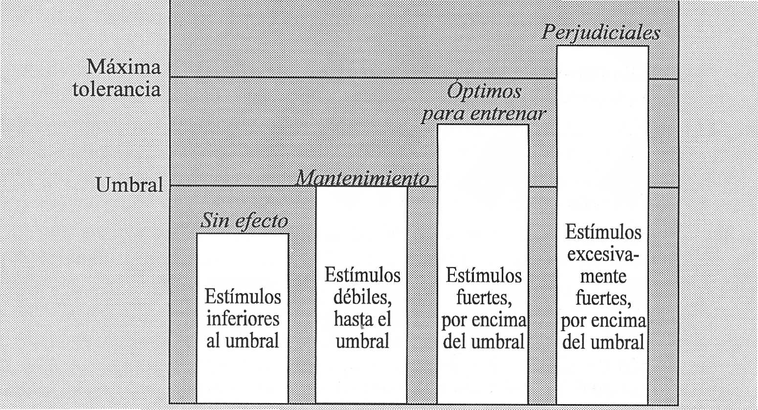
En Mora, J. (1995)

De esta manera podemos distinguir, según la intensidad del estímulo respecto a esos dos niveles, cuatro tipos de estímulos:

- Estímulos que se encuentran por debajo del nivel umbral y, por tanto, no tienen la intensidad suficiente para producir efectos de entrenamiento.
- Estímulos que se encuentran a nivel umbral, que producen adaptaciones y mejoras en el rendimiento, siempre y cuando se repitan muchas veces.
- Estímulos que se encuentran por encima del nivel umbral y que producen claramente efectos de adaptación, de entrenamiento y mejora del rendimiento.
- Estímulos que se encuentran por encima del nivel de máxima tolerancia, que provocarían lo que se denomina estado de sobreentrenamiento, fatiga, sería un sobreesfuerzo.

Queda así reflejada la importancia que tiene la dosificación de las cargas de entrenamiento.

Un proceso habitual es, aplicar estímulos suaves, cargas no muy intensas ni fuertes al comienzo del proceso de acondicionamiento físico, que propicien una condición física que soporte la posibilidad de realizar una primera valoración del estado de la aptitud física de la persona que entrenamos, tras ésta, se determinan las intensidades con las que se va a trabajar, en función de los objetivos del programa, y así se van intensificando las cargas en la medida en que mejora el estado general de la condición física del sujeto. Tras un periodo de entrenamiento, será necesario realizar una nueva valoración del estado del entrenado, para determinar cuales serán sus nuevos umbrales tras la adaptación que ha tenido lugar por la realización de los esfuerzos anteriores.

Durante el proceso de acondicionamiento físico, los índices de capacidad de esfuerzo han de crecer periódicamente, con lo que los estímulos de entrenamiento deben modificarse al mismo ritmo, en un proceso escalonado, como ocurre con la adaptación sucesiva del organismo del entrenado.

